Pregled neizvršenih osnova pravnih i fizičkih osoba koje obavljaju registriranu djelatnost, promatrano po županijama i po djelatnostima - stanje 30.06.2023.
Zbog neizvršenih osnova za plaćanje, 30. lipnja 2023. godine, evidentirana su 13.722 poslovna subjekta, s 587,2 milijuna eura duga. U odnosu na stanje 30. lipnja 2022., riječ je o smanjenju za 773 poslovna subjekta (5,3%) i povećanju prijavljenih neizvršenih osnova za plaćanje u iznosu od 22,7 milijuna eura (4%).
I dalje su najzaduženiji poslovni subjekti sa sjedištem na području županije Grad Zagreb, na koje se odnosi 45,7% prijavljenih neizvršenih osnova za plaćanje, što je iznos od 268,2 milijuna eura. To je očekivano, jer je sjedište najvećeg broja poslovnih subjekata u toj županiji. Njihov je dug u odnosu na stanje 30. lipnja 2022. godine, veći za 34,6 milijuna eura. Prema iznosu duga slijede poslovni subjekti Splitsko-dalmatinske županije s udjelom od 7,6% (44,8 milijuna €), Zagrebačke s udjelom od 6,3% (37,0 milijuna €) te Varaždinske županije s udjelom od 4,7% (27,5 milijuna €). Na poslovne subjekte sa sjedištem u četiri navedene županije, odnosi se 64,3% svih neizvršenih osnova za plaćanje u Hrvatskoj. Preostalih 35,7% iznosa duga disperzirano je na 17 županija, s udjelima od 0,5% u Požeško-slavonskoj, do 4,3% u Istarskoj i 4,5% u Primorsko-goranskoj županiji.
Grafikon 1. Udjel neizvršenih osnova poslovnih subjekata po županijama – stanje 30.06.2023.  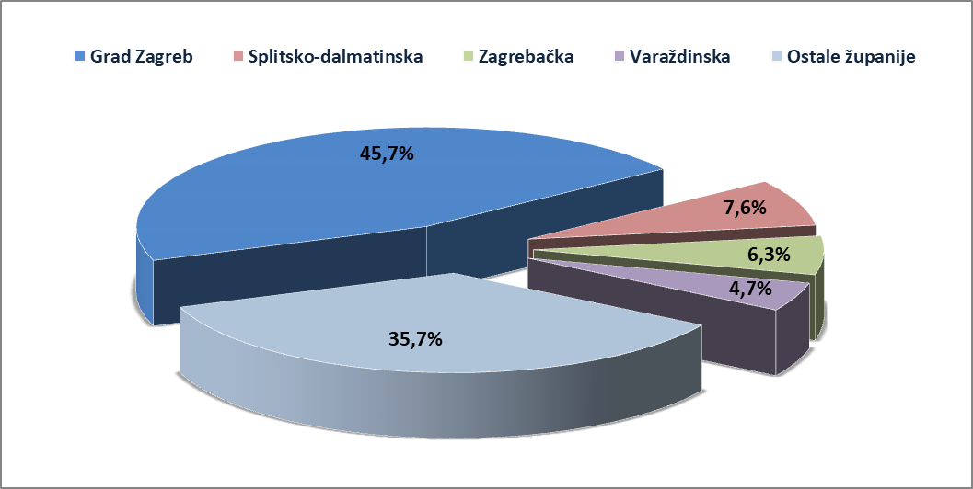 | Analiza dospjelih neizvršenih osnova za plaćanje prema prosječnom iznosu duga, pokazala je da su najzaduženiji poslovni subjekti Ličko-senjske županije (153,8 tisuća €), Grada Zagreba (76,7 tisuća €) te Varaždinske (74,6 tisuća €), Šibensko-kninske (50,4 tisuće €), Zagrebačke (42,1 tisuću €), Splitsko-dalmatinske (32,6 tisuća €) i Sisačko-moslavačke županije (31,5 tisuća €).  Prosječan iznos neizvršenih osnova za plaćanje na razini Hrvatske iznosi 42,8 tisuća eura, što je za 9,9% više nego 30. lipnja 2022., kada je prosječan dug iznosio 38,9 tisuća eura. Najmanji je prosječni iznos duga u Osječko-baranjskoj (16,8 tisuća €) i Karlovačkoj županiji (19,3 tisuće €).
Izvor: Fina
Prema stanju krajem lipnja 2022. godine, prosječan je dug porastao u jedanaest županija, najmanje u Sisačko-moslavačkoj (1,1%), a najviše u Ličko-senjskoj županiji (581,9%).
Grafikon 2. Prosječan iznos duga poslovnih subjekata po županijama – stanje 30.06.2023.
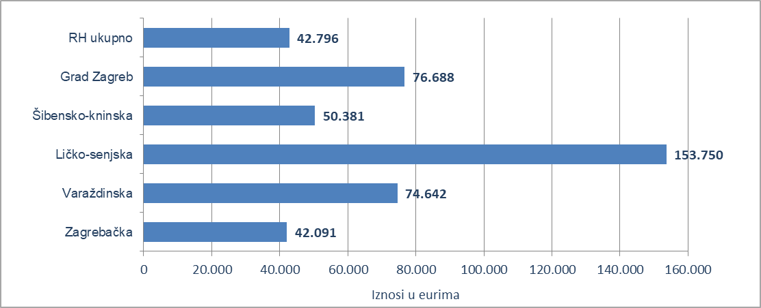
Izvor: Fina
Prosječan iznos duga smanjen je na području Virovitičko-podravske (4,5%), Osječko-baranjske (5,5%), Zagrebačke (10,9%), Zadarske (13,7%), Bjelovarsko-bilogorske (18,0%), Splitsko-dalmatinske (21,8%), Vukovarsko-srijemske (22,4%), Primorsko-goranske (24,8%), Karlovačke (39,2%) i Požeško-slavonske županije (45,5%).
Promatrano po djelatnostima, na zaduženost cjelokupnoga gospodarstva Hrvatske najviše utječu poslovni subjekti iz područja trgovine na veliko i na malo (G), na koje se 30. lipnja 2023. godine odnosilo 170,3 milijuna eura ili 29% ukupnog iznosa dospjelih neizvršenih osnova za plaćanje. Po visini duga slijede poslovni subjekti iz područja građevinarstva (F) s 80,2 milijuna eura duga i udjelom od 13,7%. Djelatnosti pružanja smještaja te pripreme i usluživanja hrane (I) su na trećem mjestu sa 71,6 milijuna eura neizvršenih osnova i udjelom od 12,2%, a poslovni subjekti iz područja prerađivačke industrije (C) na četvrtom, sa 69,4 milijuna eura i udjelom u ukupnom iznosu blokade od 11,8%.
Za usporedbu, 30. lipnja 2022. godine, na poslovne subjekte iz područja trgovine na veliko i na malo odnosilo se 149,7 milijuna eura (udio 26,5%), građevinarstva 72,2 milijuna eura (udio 12,8%), djelatnosti pružanja smještaja te pripreme i usluživanja hrane 62,8 milijuna eura (udio 11,1%) i prerađivačke industrije 61,2 milijuna eura (udio 10,8%).
Grafikon 3. Udjel neizvršenih osnova poslovnih subjekata po djelatnostima na dan 30.06.2023.
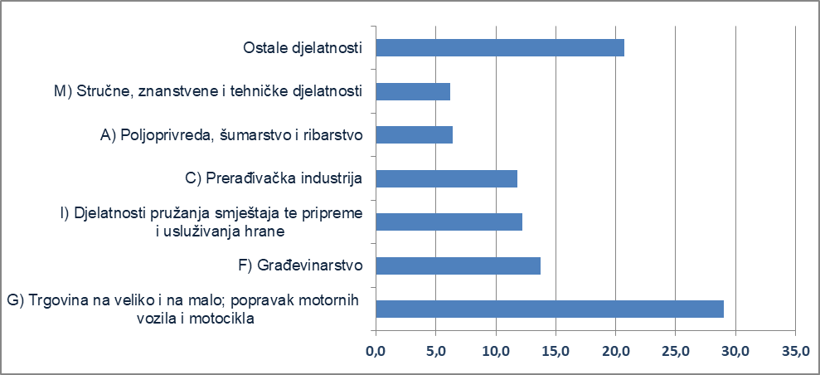
Izvor: Fina
Prema stanju od 30. lipnja 2023. godine, zbog neizvršenih osnova za plaćanje, najviše je poslovnih subjekata u području trgovine (2.309), u djelatnostima pružanja smještaja te pripreme i usluživanja hrane (2.307), građevinarstvu (2.069) i prerađivačkoj industriji (1.309). Prema stanju 30. lipnja 2022. godine, najviše poslovnih subjekata bilo je u istim područjima djelatnosti, u trgovini (2.629), u djelatnostima pružanja smještaja te pripreme i usluživanja hrane (2.366), građevinarstvu (2.016) i prerađivačkoj industriji (1.390).
Fiksni tečaj konverzije: 1 EUR = 7,53450 HRK
______________________________________________________________________________________
info.BIZ servis pruža uvid u informacije o uspješnosti poslovanja i financijskom položaju svih poslovnih subjekata te o poslovnoj okolini u kojoj oni djeluju. Najveća je i najažurnija baza poslovnih informacija za više od 830.000 poslovnih subjekata iz više od 30 izvora. // više
Servis e-Blokade ovlaštenom korisniku podataka, ovršeniku i ovrhovoditelju te njihovom punomoćniku, omogućuje uvid u podatke odnosno sliku osnove za plaćanje, u skladu s Pravilnikom o načinu i postupku provedbe ovrhe na novčanim sredstvima i Zakonom o provedbi ovrhe na novčanim sredstvima. // više
FINA InfoBlokade - informacija o tome je li poslovni subjekt u blokadi ili ne, dostupna je korištenjem usluge FINA InfoBlokade slanjem SMS poruku na broj 818058. // više

